TECHNICAL REPORT
Aluna: Gabriela Sousa da Costa
Aluna: Hellen Lavyne Sousa Vasconcelos

PARTE 02 - REGRESSÃO
- Introdução
O dataset Bike Sharing contém registros diários do sistema de aluguel de bicicletas Capital Bikeshare, operado em Washington D.C., nos anos de 2011 e 2012. Cada linha representa um dia, totalizando 731 registros e 16 colunas originais. A variável-alvo é cnt, que representa o total diário de bicicletas alugadas (usuários casuais + usuários registrados).
As principais características do dataset são:
• 731 registros diários sem valores nulos
• 16 colunas originais, reduzidas a 11 atributos preditivos após remoção de colunas não preditivas
• Variáveis climáticas (temp, atemp, hum, windspeed) já normalizadas entre 0 e 1 pelo próprio dataset
• Variáveis categóricas codificadas numericamente (season, weathersit, weekday)
• Variável-alvo cnt com média de 4.504 e desvio padrão de 1.937 aluguéis/dia
O objetivo analítico é identificar quais variáveis climáticas e temporais melhor explicam a demanda diária por bicicletas, e comparar o desempenho dos três modelos de regressão tanto em métricas numéricas quanto visualmente.

- Observações
  - Scores negativos na Validação Cruzada
A validação cruzada com k=6 e KFold padrão produziu scores R² negativos em alguns folds (por exemplo, -1,6847 no fold 2 e -0,3478 no fold 5 para o modelo Linear). Scores negativos indicam que o modelo performa pior do que simplesmente prever a média da variável-alvo. Isso ocorreu porque o KFold padrão embaralha os dados aleatoriamente, ignorando que o dataset possui ordenação temporal. Folds que colocam dados de 2012 no treino e dados de 2011 no teste criam uma distribuição fora da amostra para o modelo, distorcendo a avaliação. A solução correta para séries temporais é usar TimeSeriesSplit.
  - Grid Search com resultado contraintuitivo
O Grid Search indicou alpha = 50 como melhor hiperparâmetro para Ridge e Lasso. Ao retreinar com esse alpha e avaliar no conjunto de teste, o desempenho foi ligeiramente inferior ao modelo com alpha = 1 (Ridge: R² de 0,8219 vs 0,8276; Lasso: R² de 0,8161 vs 0,8276). Isso reforça o problema da validação cruzada temporal descrito acima: o R² CV otimizado pelo Grid Search não reflete fielmente o desempenho no teste, pois os folds foram definidos de forma inadequada para dados com dependência temporal.

- Resultados e discussão

Questão I — Carregamento e Exploração do Dataset
O dataset foi carregado com pd.read_csv() e explorado com os métodos .shape, .head(), .dtypes e .describe(). O resultado confirmou 731 linhas, 16 colunas e ausência total de valores nulos, indicando um dataset limpo e bem estruturado.
Fluxo: Leitura CSV → Verificação de shape → Tipos de dados → Estatísticas descritivas

Questão II — Identificação e Tratamento de Valores Ausentes
A verificação com .isnull().sum() confirmou 0 valores nulos em todas as colunas. Foram removidas quatro colunas não preditivas:
• instant: índice sequencial sem significado preditivo
• dteday: string de data cujas informações já estão representadas em yr, mnth e season
• casual e registered: componentes diretas de cnt (casual + registered = cnt), configurando data leakage
Após a remoção, o dataset passou de 16 para 12 colunas (11 preditores + 1 target).

Questão III — Análise de Atributos Relevantes
A correlação de Pearson entre cada atributo e a variável-alvo cnt foi calculada para identificar os preditores mais relevantes:

Atributo | Correlação (r) | Interpretação
atemp | +0,6311 | Sensação térmica — forte correlação positiva
temp | +0,6275 | Temperatura — forte correlação positiva
yr | +0,5667 | Ano — crescimento do serviço 2011→2012
season | +0,4061 | Estação — verão/outono favorecem aluguéis
mnth | +0,2800 | Mês — correlação moderada
weekday | +0,0674 | Dia da semana — influência mínima
workingday | +0,0612 | Dia útil — quase sem efeito linear
holiday | -0,0683 | Feriado — leve redução nos aluguéis
hum | -0,1007 | Umidade — correlação negativa fraca
windspeed | -0,2345 | Vento forte desestimula o uso
weathersit | -0,2974 | Pior clima → menos aluguéis

A temperatura (temp e atemp) apresentou a maior correlação positiva, enquanto a situação climática ruim (weathersit) e o vento forte (windspeed) correlacionaram-se negativamente com a demanda. O atributo temp foi escolhido para a regressão simples por ter a correlação individual mais interpretável e semanticamente clara.
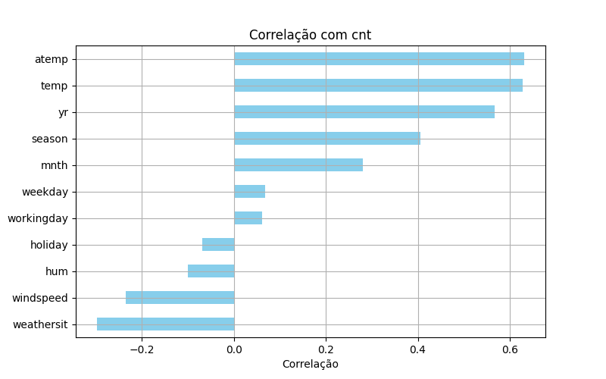

Questão IV — Separação de Atributos de Entrada e Variável-Alvo
Os dados foram separados em X (11 atributos preditivos) e y (variável-alvo cnt). O shape resultante foi X: (731, 11) e y: (731,).

Questão V — Pré-processamento
O StandardScaler foi aplicado sobre X para padronizar todos os atributos com média ≈ 0 e desvio padrão ≈ 1. Isso é essencial para Ridge e Lasso, que penalizam os coeficientes — sem padronização, atributos com escalas maiores receberiam penalização injusta.
A fórmula aplicada foi: z = (x − média) / desvio_padrão
Observação: As variáveis climáticas (temp, atemp, hum, windspeed) já estavam normalizadas entre 0 e 1 pelo próprio dataset. O StandardScaler as repadronizou, o que não prejudica o modelo mas também não agrega benefício adicional para essas colunas específicas.

Questão VI — Divisão Treino / Teste
Os dados foram divididos em 80% para treino (584 amostras) e 20% para teste (147 amostras), com random_state=42 para reprodutibilidade. A divisão foi aleatória (sem respeitar a ordem temporal), o que é adequado para avaliar a capacidade geral de generalização mas não ideal para séries temporais.

Questão VII — Regressão Linear Padrão
O modelo de Regressão Linear foi treinado com todos os 11 atributos e avaliado no conjunto de teste. O modelo minimiza o Erro Quadrático Médio sem nenhuma penalização nos coeficientes.

Questão VIII — Ridge e Lasso
Ridge Regression adiciona uma penalização L2 (soma dos quadrados dos coeficientes) à função de custo, reduzindo coeficientes sem zerá-los. Lasso Regression adiciona penalização L1 (soma dos valores absolutos), podendo zerar coeficientes e realizar seleção de variáveis. Ambos foram treinados inicialmente com alpha = 1.

Questão IX — Comparação Inicial dos Três Modelos
Os três modelos foram avaliados com R², RMSE, MAE e MSE no conjunto de teste:

Modelo | R² | RMSE | MAE | MSE
Regressão Linear | 0,8277 | 831,29 | 617,39 | 691.035
Ridge (α = 1) | 0,8276 | 831,33 | 617,59 | 691.113
Lasso (α = 1) | 0,8276 | 831,54 | 617,71 | 691.452

Os resultados são praticamente idênticos, o que indica que, com alpha = 1, a regularização de Ridge e Lasso é fraca o suficiente para não alterar significativamente o ajuste. O dataset não apresenta overfitting severo nem multicolinearidade extrema que exija regularização intensa.
O R² de 0,8277 indica que os modelos explicam aproximadamente 82,8% da variância total nos aluguéis diários. O RMSE de 831 aluguéis representa o erro médio em escala original da variável-alvo (que varia de 22 a 8.714).

Questão X e XI — Regressão Simples e Visualização da Reta
O atributo temp foi escolhido por ter a maior correlação individual interpretável (r = 0,6275). A regressão linear simples foi aplicada apenas com esse atributo, obtendo:
• Equação: cnt = 6.575 × temp + 1.272
• R² = 0,4037 (40,4% da variância explicada)
• RMSE = 1.546,30 aluguéis
• MAE = 1.291,97 aluguéis
Como esperado, usar apenas um atributo reduz bastante o poder preditivo em relação ao modelo completo (R² de 0,40 vs 0,83). Isso demonstra que a demanda por bicicletas é influenciada por múltiplos fatores combinados, não apenas pela temperatura.
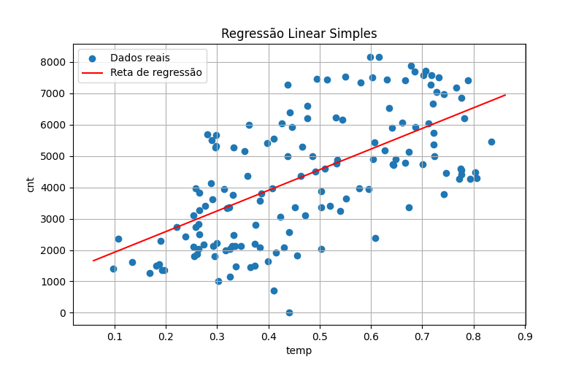
A reta tem inclinação positiva clara: quanto maior a temperatura normalizada, maior a demanda. A dispersão dos pontos em torno da reta evidencia que outros fatores (chuva, vento, dia da semana) também afetam a demanda e não são capturados por esse modelo simples.
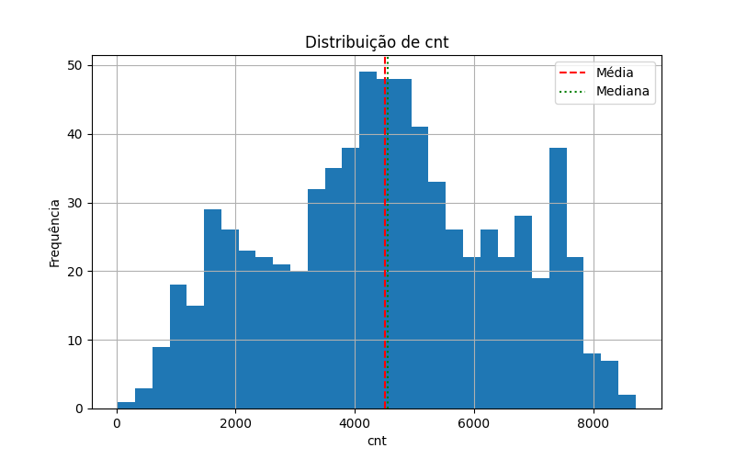

Questão XII — Validação Cruzada (k = 6)
A validação cruzada com k=6 e KFold padrão foi aplicada a todos os modelos:
• Linear: [0,6812, -1,6847, 0,6202, 0,6858, -0,3478, 0,6003] → Média: 0,0925 ± 0,8507
• Ridge: [0,6820, -1,6839, 0,6232, 0,6866, -0,3241, 0,6001] → Média: 0,0973 ± 0,8474
• Lasso: [0,6823, -1,6791, 0,6232, 0,6861, -0,3301, 0,5997] → Média: 0,0970 ± 0,8459
Os scores negativos nos folds 2 e 5 são consequência direta do uso de KFold aleatório em dados temporais, conforme discutido na seção de Observações. Os folds positivos (≈ 0,62–0,69) estão mais próximos do que seria esperado com uma divisão temporal correta.

Questão XIII — Grid Search para Melhores Hiperparâmetros
O Grid Search testou os seguintes valores de alpha: [0,001; 0,01; 0,1; 1; 10; 50; 100; 500; 1.000] usando validação cruzada k=6. Os melhores resultados foram:
• Ridge: alpha = 50 → R² CV = 0,1147
• Lasso: alpha = 50 → R² CV = 0,1545
Embora o R² CV do Lasso (0,1545) seja ligeiramente maior que o do Ridge (0,1147), ambos os valores são muito baixos e distorcidos pelo problema dos folds temporais. A curva de R² vs alpha mostra que, a partir de alpha = 100, o R² CV despenca para valores fortemente negativos (até -2,9 para o Lasso), indicando que regularização excessiva é prejudicial para este dataset.
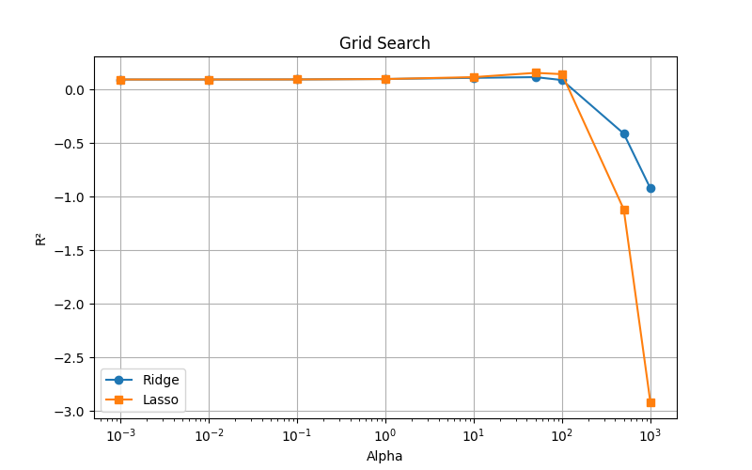

Questão XIV — Comparação Final: Treino/Teste vs CV vs Grid Search
A tabela abaixo consolida os resultados de todas as abordagens de avaliação:

Modelo | R² Teste | R² CV (k=6) | RMSE Teste | Melhor α
Regressão Linear | 0,8277 | 0,0925 | 831,29 | —
Ridge (α = 1) | 0,8276 | 0,0973 | 831,33 | —
Lasso (α = 1) | 0,8276 | 0,0970 | 831,54 | —
Ridge (Grid Search)* | 0,8219 | 0,1147 | 844,17 | 50
Lasso (Grid Search)* | 0,8161 | 0,1545 | 858,46 | 50

* Modelos retreinados com o melhor alpha encontrado pelo Grid Search e avaliados no conjunto de teste.
A divergência entre R² Teste (≈ 0,82) e R² CV (≈ 0,09 a 0,15) evidencia o problema de validação cruzada com dados temporais: o KFold aleatório distorce os scores e não representa bem a capacidade real de generalização dos modelos.
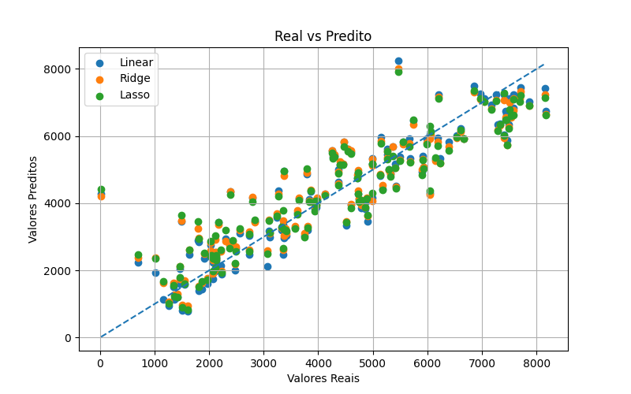
- Conclusões
Os resultados obtidos foram amplamente satisfatórios para os objetivos do projeto, com as seguintes conclusões principais:
Qualidade geral dos modelos: Os três modelos alcançaram R² ≈ 0,8277 no conjunto de teste, explicando cerca de 82,8% da variância diária na demanda por bicicletas. Para um problema com variáveis climáticas e temporais relativamente simples, esse desempenho é robusto e indica que a relação entre os preditores e a variável-alvo é predominantemente linear.
Equivalência entre os modelos: Linear, Ridge e Lasso com alpha = 1 produziram resultados praticamente idênticos. Isso indica que o dataset não apresenta multicolinearidade severa nem overfitting que justifique regularização intensa. Em cenários assim, a Regressão Linear padrão é suficiente e preferível pela simplicidade e interpretabilidade.
Problema da validação cruzada temporal: O uso de KFold aleatório em dados com dependência temporal gerou scores R² negativos em alguns folds, tornando os resultados de CV pouco confiáveis. A comparação entre R² Teste (≈ 0,82) e R² CV (≈ 0,09) evidencia essa distorção. Para produção ou avaliação rigorosa, o correto é usar TimeSeriesSplit.
Regressão simples: A temperatura (temp) isoladamente explicou 40,4% da variância, confirmando ser o preditor individual mais relevante. A análise gráfica da reta de regressão demonstrou visualmente a relação linear positiva entre temperatura e demanda.
Grid Search: O melhor alpha encontrado (50) resultou em desempenho ligeiramente inferior no teste em relação ao alpha padrão (1), reforçando que a regularização excessiva é contraproducente para este dataset e que os scores do Grid Search estão distorcidos pelo problema de CV temporal.

- Próximos passos
Com base nos resultados obtidos, os seguintes próximos passos são sugeridos para evoluir o projeto:
1. Usar TimeSeriesSplit na validação cruzada: Substituir KFold por TimeSeriesSplit do scikit-learn para respeitar a ordem temporal dos dados. Isso eliminará os scores negativos e produzirá uma avaliação de generalização muito mais confiável e realista.
2. One-Hot Encoding nas variáveis categóricas: Aplicar pd.get_dummies() ou OneHotEncoder nas colunas season (4 categorias) e weathersit (3 categorias). Atualmente essas variáveis são tratadas como numéricas ordinais, o que pode introduzir relações artificiais (ex.: Inverno = 4 "vale o dobro" de Verão = 2).
3. Explorar modelos não-lineares: Testar Random Forest Regressor, Gradient Boosting (XGBoost/LightGBM) e Support Vector Regression (SVR) para capturar relações não-lineares, como a redução de demanda em dias de calor extremo ou frio intenso, que modelos lineares não conseguem modelar.
4. Feature Engineering: Criar novas features como interações entre variáveis (temp × season, temp × weathersit) ou transformações polinomiais (temp²) que podem melhorar a captura de padrões não-lineares sem abandonar os modelos lineares.
5. Análise de coeficientes e interpretabilidade: Explorar os coeficientes do modelo Ridge otimizado para entender a importância relativa de cada atributo após a regularização, e comparar com os coeficientes Lasso para identificar quais features foram zeradas (seleção automática de variáveis).
6. Avaliar o dataset hour.csv: Aplicar o mesmo pipeline ao arquivo hour.csv (17.379 registros por hora) para verificar se a granularidade horária melhora ou dificulta a modelagem, e comparar os resultados com os obtidos no nível diário.

